ЗАО «Кадницы-на-Вятке» (8332) 36-25-75, 36-31-13, 36-57-53 kadnici@kadnici.kirov.ru, www.kadnici.ru

Тяговые устройства:

Лебедка канатная "Дина"
Лебедка "Дина" предназначена для подъема и опускания грузов при строительстве, монтаже, ремонте автомобилей и других работах. "Дина" может эксплуатироваться как в закрытом помещении, так и на открытом воздухе. В части воздействия климатических факторов "Дина" соответствует исполнению У1 ГОСТ 15150. Разрешается эксплуатация при температуре окружающей среды не ниже минус 40°С.

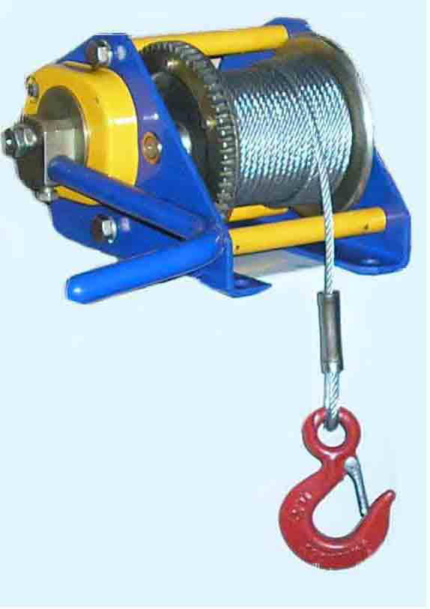 |  | 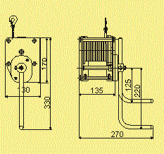
Параметры |  |  | Ед. Изм |  | Данные
Максимальное тяговое усилие |  |  | КГ |  | 250
Максимальное перемещение груза |  |  | М |  | 10
Максимальная нагрузка на рукоятке |  |  | КГ |  | 10
Характеристики по ГОСТ 25835 | класс использования |  |  |  | А0
Характеристики по ГОСТ 25835 | класс нагружения |  |  |  | В3
Характеристики по ГОСТ 25835 | режим работы |  |  |  | 1М
Собственный вес с канатом, не более |  |  | КГ |  | 5,0

ЗАО «Кадницы-на-Вятке» (8332) 36-25-75, 36-31-13, 36-57-53 kadnici@kadnici.kirov.ru, www.kadnici.ru
ЗАО «Кадницы-на-Вятке» (8332) 36-25-75, 36-31-13, 36-57-53 kadnici@kadnici.kirov.ru, www.kadnici.ru

"ЛИКА" и "ЛИКА-1"

Изделия (ТУ 3173-001-12573741-99) предназначены для вытягивания забуксовавших легковых автомобилей, использования в гараже для ремонта и обслуживания автомобилей, вытягивания на берег лодок, катеров, а также выполнения других работ, где необходимо создание тяговых усилий.
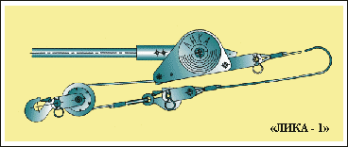 | 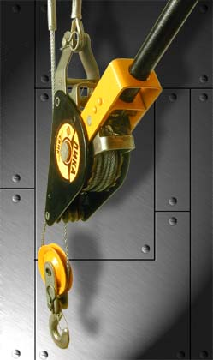

Примечание: "Лика-1" конструктивно отличается от изделия "Лика" дополнительной комплектацией блоком.

Модель | "ЛИКА" | "ЛИКА-1"
Расчетное тяговое усилие, кгс | 250 | 500
Усилие на рукоятке, кгс(при длине рычага 0,5м) | 25 | 26
Ход грузового крюка, м | 7 | 3,5
Габаритные размеры, мм | 360x68x110 | 360x110x110
Диаметр каната, мм не менее
по ГОСТ 2688-80 | 4,1 | 4,1
по ГОСТ 2172-80 | 3,6 | 3,6
Масса, кг | 3,2

ЗАО «Кадницы-на-Вятке» (8332) 36-25-75, 36-31-13, 36-57-53 kadnici@kadnici.kirov.ru, www.kadnici.ru
ЗАО «Кадницы-на-Вятке» (8332) 36-25-75, 36-31-13, 36-57-53 kadnici@kadnici.kirov.ru, www.kadnici.ru

МТТМ-1.6

Механизм тяговый тросовой монтажный МТТМ-1,6(3,2) с тяговым усилием 1,6 тс и 3,2 тс соответственно, предназначен для подъема, спускания и перемещения груза по горизонтальной или наклонной плоскости при строительно-монтажных, ремонтных, погрузочно-разгрузочных работах. Механизм может эксплуатироваться как в закрытом помещении, так и на открытом воздухе при температуре окружающей среды не ниже минус 40 градусов Цельсия. В части воздействия климатических условий соответствует исполнению У категории размещения 1.1, 2, 3 по ГОСТ 15150. Группа режима работы 1М, класс нагружения В1 по ГОСТ 25835.

Модель | МТТМ-1,6
Длина каната с крюком в метрах | 12м,20м,30м
Ширина механизма в мм. | 165
Масса без каната и съемной рукоятки в кг. | <20
Общая масса в кг. | <34

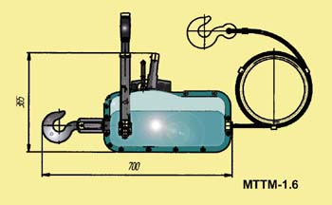 | 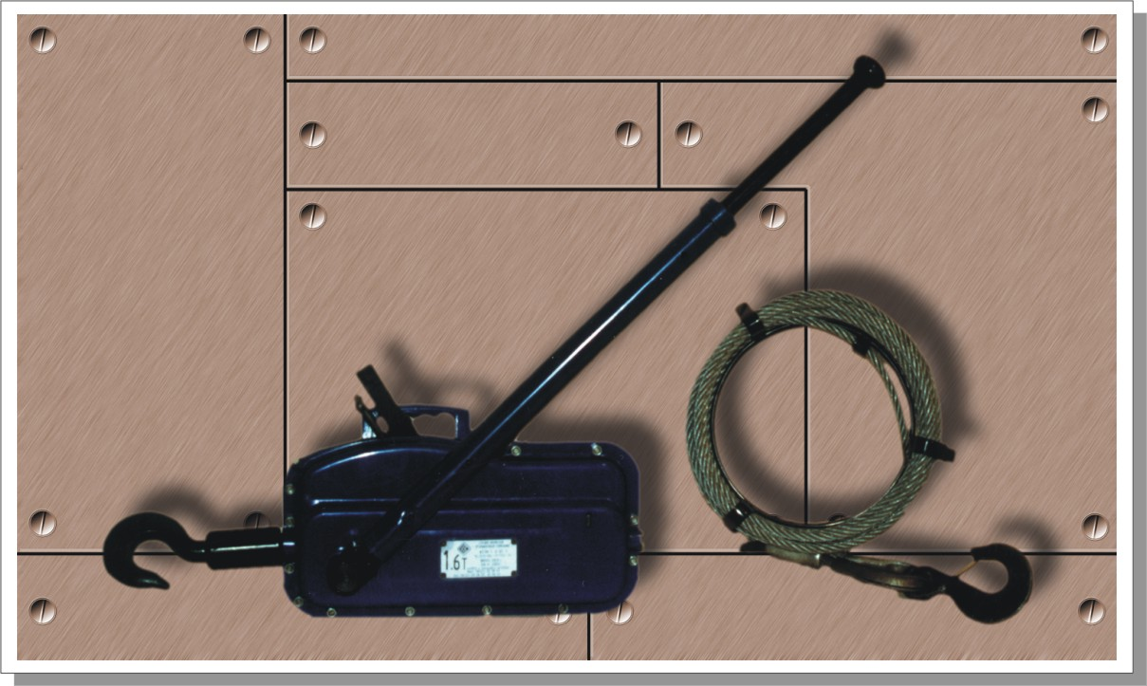

ЗАО «Кадницы-на-Вятке» (8332) 36-25-75, 36-31-13, 36-57-53 kadnici@kadnici.kirov.ru, www.kadnici.ru

